|  |
| --- |
| D:\Жмонь Жонь\Я Дасьяс_1.jpg |

**Выпуск № 1 (27) Январь 2019 г.**

**Новый год в Гортъяге**

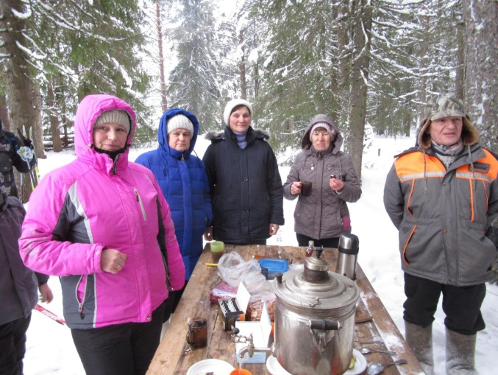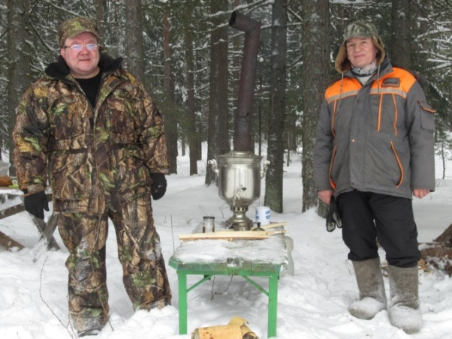Уже несколько лет подряд мы встречаем Новый год в лесу. 1 января 2019 года уже в 10 часов утра в лесопарке под названием «Гортъяг» начали собираться люди. На снегоходе завезли столы и самовар. Один из самых активных лыжников Гортъяга Игнатов Михаил Иванович с самого раннего утра разжег возле наряженной ёлки костер. Дрова для костра мы заготовили еще на осеннем субботнике и подвезли их к будущей новогодней ёлке.

Погода выдалась отличная для зимы: ни метели, ни большого мороза. Наша ёлка стоит прямо возле лыжни, по которой ежедневно бегают лыжники со всего села Помоздино. Людей было маловато. Причина очень простая, так как 1 января – это какой-то «спящий день года». Этот замечательный выход на природу надо проводить хотя бы 2 января.

Как всегда организаторами праздника выступили Глава СП «Помоздино» А.Е. Уляшев, Н.И.Карманова и М. В.Третьяков.

*Владимир Рогожников*

**«Василей»**

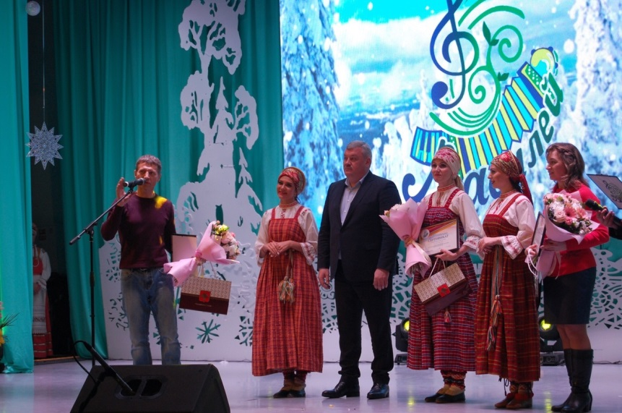26 республиканский фестиваль современной коми песни «Василей» прошел 13 января 2019 года в с. Усть-Кулом. Со сцены районного Дома культуры прозвучало 12 песен, прошедших отборочный тур. Гостьей праздника стала Вера Булышева - народная артиста Республики Коми, лауреат премии В. Есевой.

Гран-при фестиваля «Василей» получила песня «Кодзувъяс» («Звёзды»), которую исполнил ансамбль народной песни «Рассвет», автор музыки - Сергей Кузьмичев из г. Сыктывкара, слова написала Ольга Рогожникова из с. Помоздино. Победителей поздравил Глава Республики Коми Сергей Гапликов.

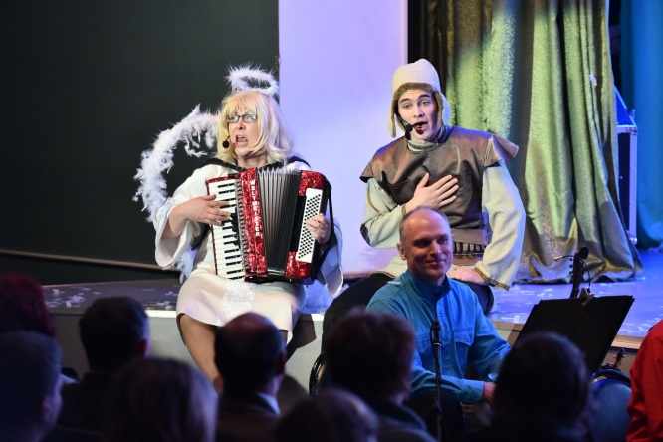Украшали фестиваль юмористические номера- интермедии по мотивам пьесы Виктора Савина "Инасьтöм лов". Роли в постановках исполнили артисты команды КВН "Скородумы». Особенно зрителей порадовало выступление помоздинцев - Романа Игнатова в роли молодого охотника и Чисталевой Анфисы Васильевны в роли ангела-хранителя, играющего на аккордеоне.

Этот замечательный праздник увидела в прямом эфире по телеканалу «Юрган» вся наша огромная страна.

# Глава Республики Коми С. Гапликов

# посетил старинное коми село Помоздино

13.01.2019 года во время рабочей поездки в Усть-Куломский район, Глава Республики Коми посетил старинное коми село Помоздино и побывал в местном Доме культуры. Здесь Сергею Гапликову рассказали об истории уникального Помоздинского народного театра, который по сей день радует зрителя славными традициями, заданными легендарным коми драматургом, просветителем Вениамином Тимофеевичем Чисталёвым.  Главе региона показали зрительный зал, обновлённый в 2017 году в рамках федерального проекта «Местный дом культуры».

В тот же день С. Гапликов посетил школу.

Старая Помоздинская школа в 2016 году отметила 155-летний юбилей. Она располагается в девяти зданиях, самое старое из которых – 1890 года постройки. При этом учебный процесс в школе соответствует всем важным направлениям отрасли образования. В этом большая заслуга педагогического коллектива. Их профессионализм и личное участие в жизни каждого ученика приносят в копилку школы награды различных уровней.

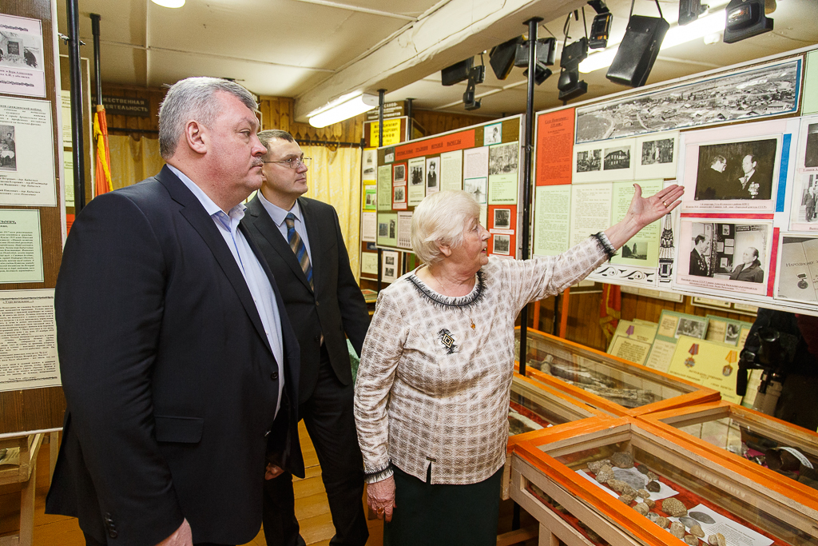"Я считаю, что мы с Вами добились больших результатов и, если будет хорошая новая школа, а она будет – будут и молодые специалисты приезжать. На сегодняшний день у нас хватает учителей, конечно, с натяжкой, но все предметы ведутся. Наша школа замечательна тем, что в ней работает много династий Уляшевы, Игнатовы, Кармановы, Супрядкины. Мы много готовим учителей. Для нас важно сохранить тот дух работы, который сложился годами", - рассказала директор школы Фрида Линдт.

Также Сергей Гапликов ознакомился с ходом строительства новой средней общеобразовательной школы на 400 мест. Стоимость проекта новой школы в Помоздино – более 520 млн рублей. Подрядные работы на объекте выполняет ООО "Белый дом". Планируемый срок завершения согласно условиям контракта – 2020 год. «Идем по графику, сдача объекта запланирована на 2020 год", - сообщил представитель подрядной организации.

**Дом культуры Помоздино ждет обновление**

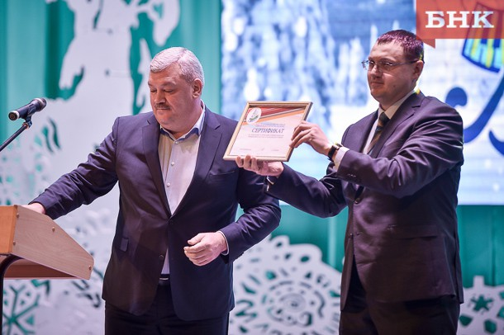

На фестивале «Василей» 13.01.2019 т. глава Коми Сергей Гапликов подарил руководителю района Сергею Рубану сертификаты на укрепление материально-технической базы, на обновление оборудования учреждений культуры Помоздино и Усть-Кулома.

**Депутат Государственной Думы Российской Федерации**

**Иван Медведев посетил Помоздино**

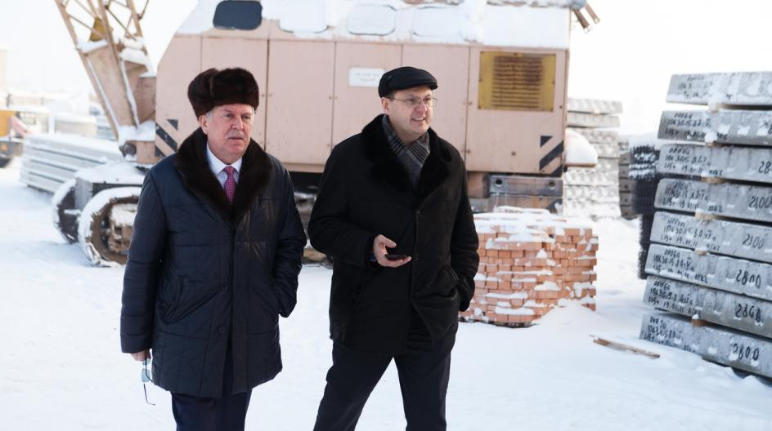29 января в рамках рабочей поездки Усть-Куломский район посетил Депутат Государственной Думы Российской Федерации Иван Владимирович Медведев.  
Он посетил стройплощадку школы с. Помоздино на 400 мест и встретился с начальником ООО «Белый дом» Климовым Александром Николаевичем.

Иван Владимирович пообщался с директором Помоздинского Клуба Соколюк В.В., предложил принимать активное участие в федеральных партийных проектах на получение грантовой поддержки.   
 В администрации СП «Помоздино» состоялась встреча с депутатами и партийным активом сельского поселения «Помоздино». Иван Владимирович проинформировал о реализуемых в Усть-Куломском районе партийных проектах и возможных вариантах участия в них. Также был проведен личный приём граждан, на все вопросы жителей были даны исчерпывающие ответы.

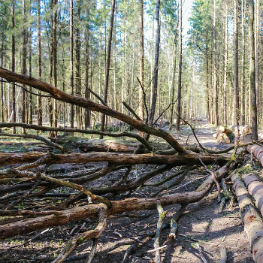**Валежник**

С 1 января вступили в силу изменения в статью 32 Лесного кодекса Российской Федерации, по которой сбор валежника больше не является правонарушением.

Чтобы окончательно легализовать этот процесс, в статью 4(4) «Заготовка и сбор гражданами недревесных лесных ресурсов для собственных нужд» Закона Республики Коми №136-РЗ «О регулировании лесных отношений» внесен пункт 7.1: «При заготовке валежника осуществляется сбор лежащих на поверхности земли остатков стволов деревьев, сучьев, не являющихся порубочными остатками в местах проведения лесосечных работ и (или) образовавшихся вследствие естественного отмирания деревьев, при их повреждении вредными организмами, буреломе, снеговале. Заготовка валежника допускается в лесах любого целевого назначения в течение всего года».

«В Республике Коми, в отличие от большинства субъектов РФ, отсутствуют препоны, мешающие гражданам собирать валежник для отопления. Количество заготавливаемого валежника не лимитировано. Транспортировка валежника в распиленном состоянии не запрещена и не требует составления сопроводительных документов. Уведомлять лесничества о намерении собирать валежник также не нужно», – заявил руководитель Минприроды Коми Роман Полшведкин.

При этом люди должны понимать, что заготовка валежника допускается исключительно для собственных нужд и его реализация является незаконной. Лесничествам дано поручение вести мониторинг ситуации с заготовкой валежника гражданами.

*Из материалов «БНК», Комиинформ.*

**Братья из села Помоздино стремятся к лыжным вершинам**

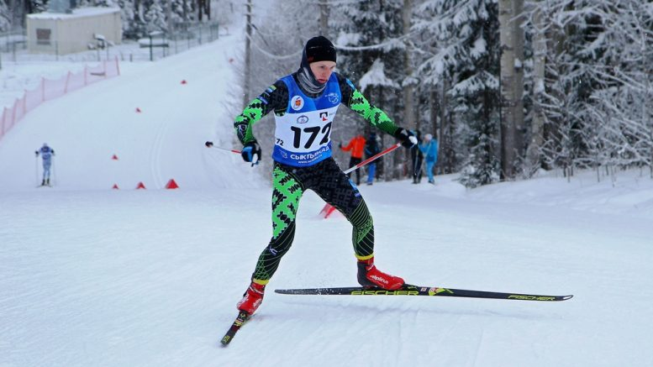28 января 2019 г. на стадионе имени Раисы Сметаниной в селе Выльгорт Сыктывдинского района завершились региональные первенства по лыжным гонкам. Одними из героев соревнований стали братья Александр и Сергей Игнатовы из Усть-Куломского района

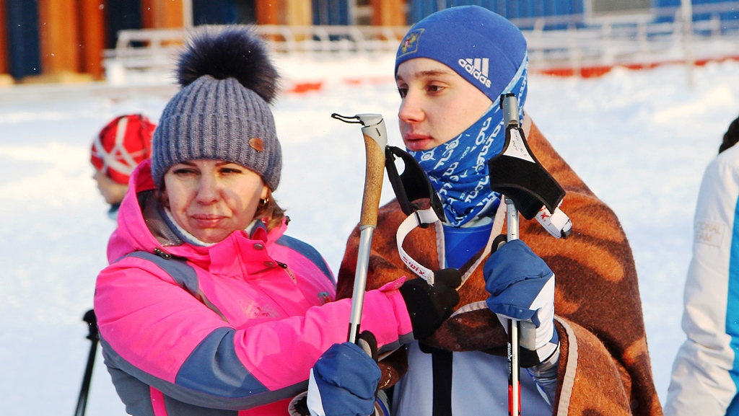Перспективные лыжники живут в селе Помоздино, где хорошо развита этноборьба зумыд ош (крепкий медведь), ее пропагандирует местный энтузиаст и тренер по дзюдо Александр Глуханич. Именно с дзюдо братья Игнатовы начинали спортивный путь, а потом постепенно полностью переключились на лыжные гонки. О том, что ребята «поцелованы богом», сказал и тренер-преподаватель Усть-Куломской ДЮСШ Илья Игнатов, но он подчеркнул, что их главные качества – это упорство, целеустремленность и трудолюбие.

Вместе с тренером на стартах в Выльгорте была и мама Александра и Сергея – Мария. Она старается не пропускать ответственные соревнования и лично поддерживает юных спортсменов: – Надеюсь, что у сыновей и в дальнейшем все будет получаться. Мы их во всем поддерживаем, приветствуем увлечение спортом. Александру 16 лет, Сергею 3 февраля исполнится 15. Саша начал заниматься где-то с 12 лет, Сережа тренируется уже года три.

График тренировок братьев-лыжников варьируется в зависимости от загруженности в школе. Бывает и по шесть тренировок в неделю. На успеваемости занятия лыжными гонками негативно не сказываются, учатся братья без троек, но любимый предмет – все-таки физкультура. В свободное время они любят ходить на рыбалку, иногда позволяют себе поиграть и в компьютерные игры.

Впереди у братьев из Помоздино еще долгий путь, предстоит бороться с лучшими уже на уровне всероссийских стартов. В прошлом году Александру Игнатову удалось завоевать золотую медаль первенства России в Рыбинске Ярославской области, а также две серебряные награды всероссийских соревнований на призы Раисы Сметаниной в Выльгорте. На тех же сметанинских стартах вместе с братом они заняли третье место в эстафете. Сейчас Александр готовится к первенству Северо-Западного федерального округа, которое пройдет в Череповце с 28 января по 3 февраля и станет отборочным для участия в первенстве России. Сергею предстоят не менее ответственные старты: первенство России, которое пройдет в Выльгорте 6-10 февраля.

*Газета «Республика» 25.01.2019 г*.

**Охотники-волчатники**

В селе Помоздино есть немало охотников, но занимающихся волками и медведями- единицы.

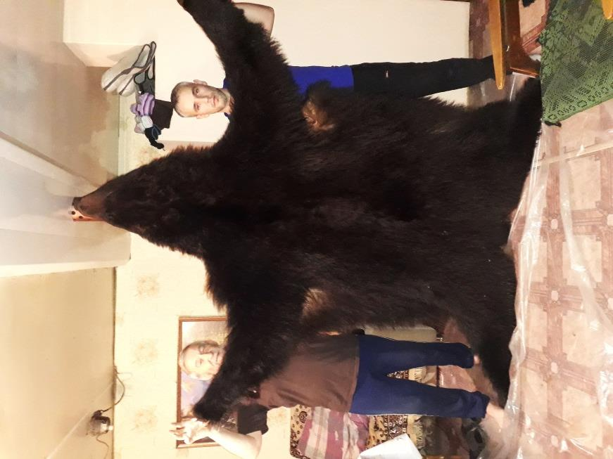Такими уникальными охотниками является семья Шебырева Николая Афанасьевича. Сам он 1952 года рождения, а его сын Дмитрий 1985 года рождения. Они охотятся совместно уже много лет, очищают близлежащие леса и лесопарки от волков и медведей-шатунов. Так в ноябре 2017 года они добыли медведя-шатуна, который заходил в д. Выльгорт и в с. Помоздино. Этот зверь наводил страх на людей. После того, как с этого гигантского медведя сняли шкуру, в селе Помоздино стало безопасно жить.

Сколько волков появилось в лесах рядом с нашим селом? Этот вопрос я задал Шебыреву Н.А. в январе 2019 г.

- Зимой прошлого года в Усть-Куломском районе массово стали появляться волки, правда возле села Помоздино мы их всех уничтожили. Этой зимой серые разбойники добрались и до нас. Пять волков атаковали деревню Пузла. Местные охотники отбиваются от них, как могут. Уже двух волков отстреляли, остались еще три особи.

В верховьях р. Пожег и р. Помос орудует стая волков. Еще очень большая стая живет на реке Воль. Задача Помоздинского охотобщества спасти население Верхней Вычегды от этой напасти.

Волки в пределах территории Помоздинского лесхоза уничтожили фактически всех диких оленей. Сегодня наблюдаем, что они уже сумели расправиться со всем молодняком лосей. Раньше лоси у нас жили и размножались свободно. Сегодня следов молодых лосей в лесу практически нет.

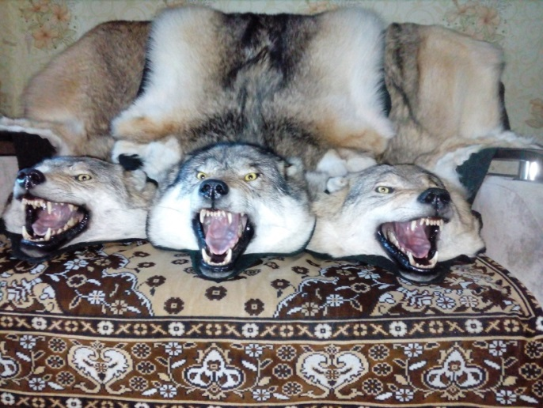Много волков в лесах - это большая беда как для населения, так и для животного мира нашей тайги. Олени, лоси, зайцы и собаки – еда для волка. А если ничего в лесу не поймает, то волчья стая может атаковать и человека.

Почему появилось много волков? Наше государство отказалось от борьбы с волками. Охотникам-любителям этот тяжелый физический труд приносит одни убытки. Волки воспользовались благоприятной для них обстановкой, начали размножаться и занимать новые территории.

Судите сами: государство не стало выплачивать премию охотнику за добытого волка, резко подорожал бензин для снегоходов, волка возвели в ранг священного животного-санитара леса. Чтобы охотиться на волка, надо заплатить госпошлину 650 рублей. Волка запретили ловить петлями и капканами. Если же охотник добывает любым способом волка в лесу без разрешения, ему наложат очень солидный штраф. Если же он пристрелит волка возле своего дома, когда тот украл собаку, то его могут посадить в тюрьму за стрельбу в населенном пункте.

Недавно проблему волков обсуждали в Госсовете Республики Коми, денег на борьбу с волком не выделили и никакого эффективного решения не приняли. Нас вынуждают жить по пословице: «Спасение утопающих – дело рук самих утопающих».

Наше Помоздинское охотобщество дает маленькую премию за каждого добытого волка, но она полностью проблему не решает. Есть предложение собрать деньги с населения на борьбу с волками и медведями-шатунами. Это надо сделать уже сегодня, сейчас, а не ждать, когда появится первая жертва волков-человек. В верховьях реки Вычегда находятся четыре сельских поселения: Помоздино, Пожег, Вольдино и Диасёрья. Закон позволяет им ввести местный налог на волка. Взнос можно принять самый минимальный скажем 10 рублей с каждого жителя в год. Собранные деньги передать по договору Помоздинскому охотобществу. Оно очистит леса от волков и медведей-шатунов. Этим самым мы решим важную экологическую проблему. К нам придут дополнительно лоси со стороны, будут здесь жить и размножаться, как в тихой гавани, и радовать наших охотников деликатесным мясом. Наши охотники любят охоту на лосей. Хотя она дорогостоящая, трудоёмкая, но очень уж азартная.

*Владимир Рогожников*

**«Летопись длиною полвека» книга презентация вылын**

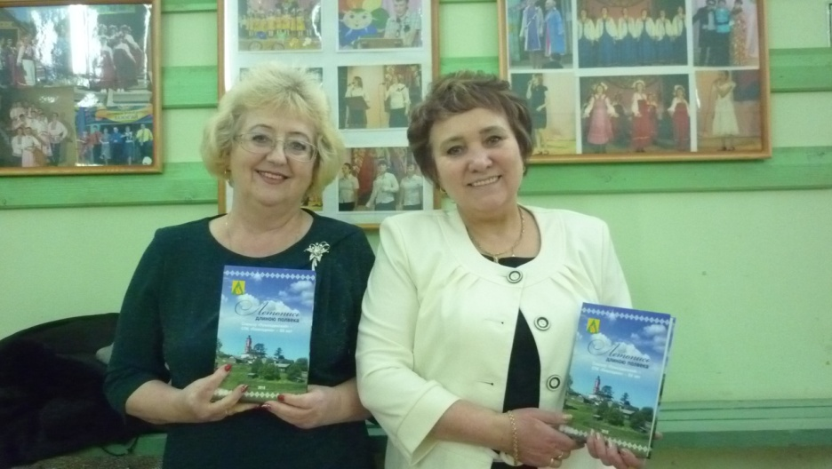Медводдзаысь веськалі «Презентация книги» вылö. Помöсдінса совхозлы 50 во тырöмкöд йитöдын водзмöстчысь да зіль йöз лэдзöмаöсь книга «Летопись длиною полвека».

Первойöн кыв сетісны Лютоев Николай Александровичлы. Ошкана морт, абу простö бöрйöмаöсь да сетöмаӧсь сылы «Почётный гражданин района» ним. Миян совхоз йылысь книгасö лэдзигöн сійö чукöртöма да лöсьöдышталöма материалсö, думыштöма заголовокъяссö. Лютоев висьталіс, кодъяс сылы отсалісны книга лэдзöмын, кытысь лоис сьöмыс.

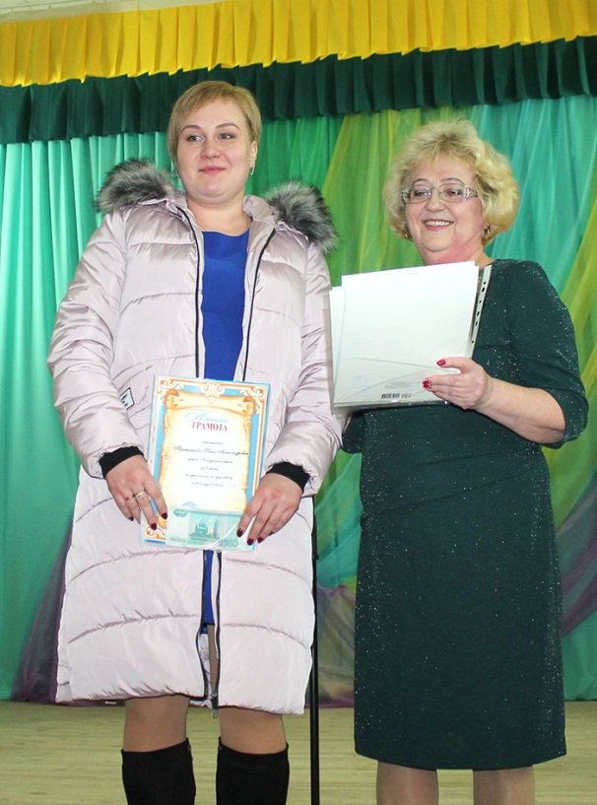Сы бöрын кывзім В. А. Рогожниковöс. Сійö да Татьяна Владимировна и чуйдісны книгасö гижны. Владимир Анатольевич висьталіс, мый первойсö йöз эз ёна окотапырысь босьтчыны гижны, ковмис ёна котравны, сёрнитны да корны, мед гижышталасны статьяяс вöвлöм и öнія уджалысьяс йылысь.

Но век жö кутшöмкö кадö öддзисны и зэв на унаöн и гижисны. Книга лоис интереснöй- сэн бурыс и лёкыс, тешыс и шогыс эм. Кылі, мый ыджыд отсöг сетöмаöсь корсьысьöмъясын вöвлöм директоръяс: Беляев Д.А. да Пашнин М. А.(сійö отсалöма весиг вель уна сьöмöн); Курочкин М. В. да мукöдъяс. Водзö сёрнитіс Михаил Васильевич и ошкис Лютоев ёртöс, мый сійö босьтчис и помöдз вайöдіс татшöм ыджыд удж. Игнатов Николай Васильевич казьтыштіс да аттьöаліс бригадиръясöс, кодъяс век волісны сылы отсöг вылö, кыдзи том специалистлы. Шомысова Лариса Васильевна да Ярова Анастасия Ревокатовна чолöмалісны да сиисны СПК-са уджалысьяслы водзö на сöвмыны да паськавны, не сетчыны сьöкыдлунъяслы.

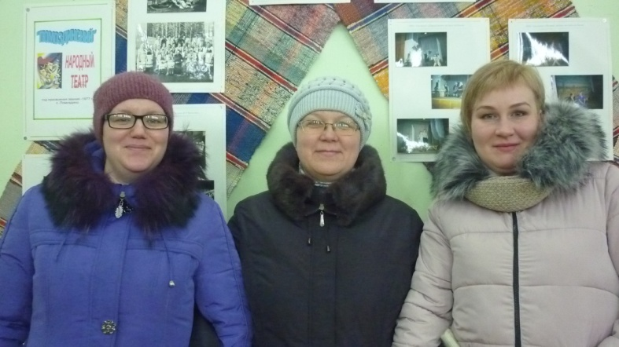Бöръя кывйöн висьтасис Татьяна Владимировна и, дерт жö, ставнысö аттьöаліс книга лэдзöмö пай пуктöмысь, ошкис ассьыныс вöчöм прöдукциясö, уджалысьясöс, кодъяс уна во чöж нин пыкöны видз-му овмöс. А менö медся ёна шензьöдіс, мый Помöсдінса фермаын лоöма сэтшöм ыджыд вермöм да вежсьöм: зав фермой пырöма уджавны Мария Вячеславовна Бадьёльскысь, локтöмаöсь уджавны том лысьтысьысьяс, и йöв лысьтöм содöма 3700 кг-öдз. Татшöм лыдпасыс некор абу вöвлöма. И сюрöмаöсь öд том нывбабаяс, кодъяс абу повзьöмаöсь и зіля босьтчöмаöсь скöт дорын уджавны. Дерт же татшöм вермöмын ыджыд пайыс и кöрым вöчысьяслöн, механизаторъяслöн. Эз öд прöстö Татьяна Владимировна шу, мый кöзяйствоыс кутчысьö куим «К» вылын- кадры, корма и коровы. Гашкö и бурланьö вежсяс сэсся олöмыс видз-му вöдитысьяслöн. Со тай мöдöд ферма нин кыптіс СПК-лöн. Пöра жö нин сэсся гöгöрвоны, мый бокиысь вайöм сёяныс ставыс нин отрава кодь, зэв омöлик сорасъяс и толькö. А миян СПК-лöн ставыс натуральнöй, бур качествоа и чöскыд. Татьяна Владимировна висьталіс, мый Тройцкöйö сы мыда вый нуöны и ставыс инасьö, ме пö шензя, а вöлöмкö «помöсдінса» чöскыд выйтö став Россия пасьталаас мöдöдöны. А вот Помöсдінса лавкаясö оз босьтны налысь вöлöгасö, сельпоысь öтдор.

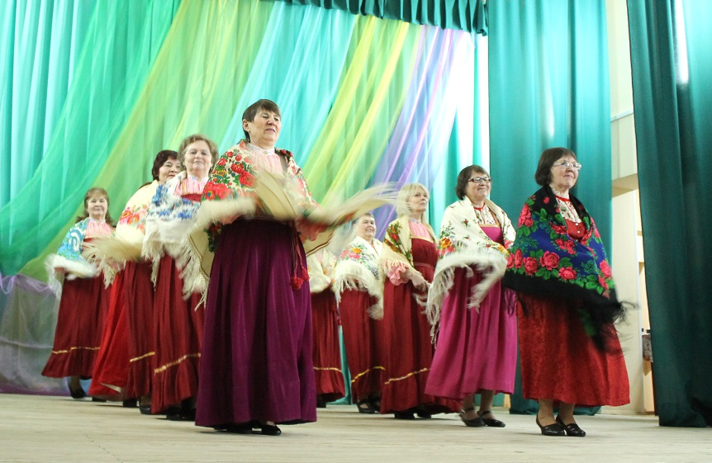Бура уджалысьяслы, некымын мортлы, да книга гижысьяслы вичмöдісны ошкана кабалаяс. Сёрнитысьяс костын сьыліс «Сьöлöм сьылöм» ветеранскöй хор. Весиг налы сетісны неыджыд козин. Кöсъя шуны, мый кöть и абу озырöсь СПК-ын уджалысьяс, но абу скупöсь. Быд пырысьлы вöзйисны пöжасъясöн чай юны. Ассянь кöсъя аттьöавны, мый быд во обелиск дорын Победа лун пасйигöн чöсмасям «помöсдінса» выйöн мавтöм няньöн. Корысьыс, навернö, кужö корнысö, а сетысьыс оз куж öткажитнысö. Став йöзыслы дерт жö зэв любö, мый сьöкыд кадъясö, кор быдлаын бырины совхозъяс, миян Помöсдінса совхоз эз сетчы асьсö пöдтыны, век öтарö кутчысис, мырсис, корсис петан туйяс, и талунöдз на пыр уджалöны йöз, сетöны прöдукция и быдсямапöлöс отсöг местнöй йöзыслы. Да и налы мыйöн вермöны отсалöны мукöд уджаланінъяс: Монди, «Оптима лес», ЖКХ, школа, администрация да с. в.

Некымысь нин кывлі Н.А. Лютоевлысь, мый Помöсдінса йöз-сійö особöй йöз. Найö ёна торъялöны мукöдысь асланыс зільлунöн, сибыдлунöн, вежöрöн, и, мый думыштöны, сійöс помöдз вайöдöны. Дерт жö сöгласитчам. Мед особöй йöзыдлöн особеннö бура ставыс и артмас. А Татьяна Владимировна мед дыр на юрнуöдас, дась велалöмöн, и мед век вом тырнас нюмъялас, и нюмсорöн венас став сьöкыдлунъяссö.

*Вера Зюзева (фото Н.Лютоева)*

http://mosvarka.ru/media/venzel.png

**Выступление Владимира Рогожникова на презентации книги «Летопись длиною полвека «Совхозу «Помоздинский» -**

**СПК «Помоздино» - 50 лет»**

1. 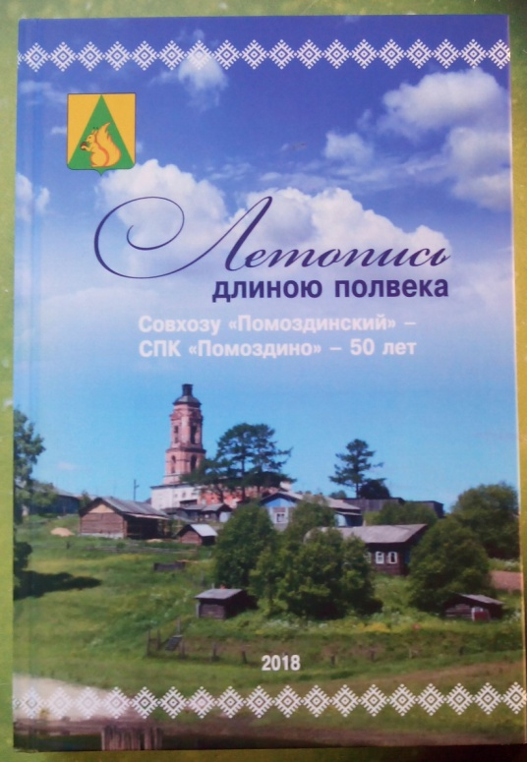Создание книги.

Идея написать книгу мне пришла за два года вперёд до юбилея. Обратился к двум директорам совхоза Беляеву Дмитрию Александровичу. и Пашнину Михаилу Амосовичу. Они оба активно поддержали. За материалами к Беляеву Д.А. в г. Сыктывкар я ездил дважды. У Пашнина М.А. была уже своя автобиография в электронном виде, а также он внёс больше всего денег при выпуске книги.

Так же это дело обсудил с главой СП «Помоздино» Уляшевым Анатолием Егоровичем и с председателем СПК «Помоздино» Уляшевой Татьяной Владимировной. Мы создали оргкомитет, договорились с Лютоевым Николаем Александровичем, и дело пошло.

Писать книгу оказалось делом очень хлопотным и сложным. Главная задача- агитация людей. Раскачать, убедить, надоедать, собирать материал и ходить по домам. Намекаешь людям один, два, три раза. Бесполезно. Жаль, конечно, что так получается. Многие достойные люди поэтому в книгу не попали.

1. Фото.

Знакомясь с книгой читатель порой смотрит вначале картинки-фотографии. Фото много, все они четкие и качественные. Плохие в книгу не попали - их редактор забраковал. Спасибо всем за найденные уникальные фотографии. Больше всех фотографировал Лютоев Н.А. и Жангуров Е.И. Без этих снимков книга не имела бы своей привлекательности.

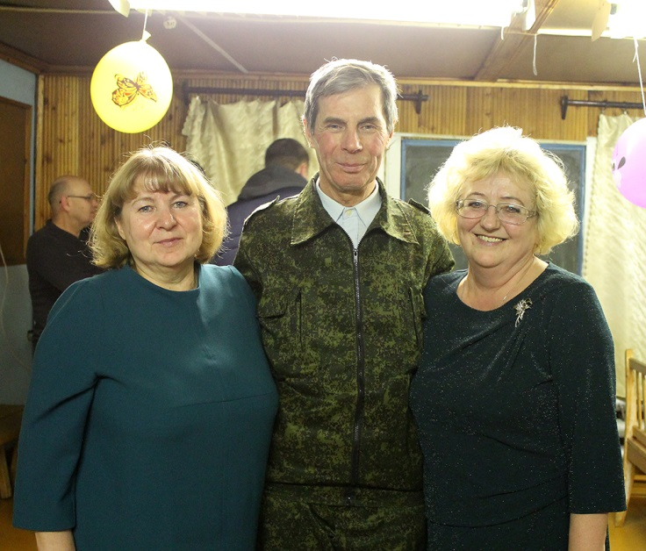Очень хороший рассказ о своих родителях Уляшевой Нине Григорьевне и Владимире Алексеевиче написала их дочь Татьяна. Но фото родителей в книге нет. Очень обидно и жалко, и она тоже об этом сожалеет. Когда я писал рассказ о шофёре автобуса Ефремове Юрие Ивановиче, он принес одно фото, я его послал за вторым в д. Скородум. В третий раз он привез мне портрет. Все три фото поместили в книгу. Вроде бы получилось неплохо.

1. Похвала писателям.

Легче было писать рассказы тем, кто имел какой-то опыт в этом деле. Кто уже писал книги, печатался в газетах и журналах. Это Курочкин М.В., Уляшева П.А., Игнатов Н.В., Зюзева В.П. Они все написали очень быстро и толково.

Хотелось бы отметить Чисталёву Людмилу Ивановну. Она написала так, как надо было всем нам писать: свою биографию, работу агронома, про мужа инженера-механика Чисталева Михаила Николаевича, замолвила слово про главного инженера Уляшева Нафанаила Дмитриевича, про свою мать и отца - ветерана войны. И нашла у всех фотографии. Ну ничего не забыла. Просто молодец!

Игнатова Елизавета Михайловна написала о главном зоотехнике Попове Иване Геннадьевиче, даже нашла фото, где он едет на лошади на фоне Помоздинского аэропорта. Она так и сказала, что хотела написать не сколько про себя, а больше про отца и мать, которые всю жизнь проработали в совхозе. Фото её родителей украсило нашу книгу.

Интересна статья, как Уляшев Анатолий Егорович на трёх новых совхозных КамАЗах привез сахар с Украины.

Статью о знаменитом овощеводе Шомысовой А.Е. написала её родственница, активистка из д. Кырныша Дёмина М.Е. Пока книга писалась, Агния Егоровна умерла. Не дожил до презентации книги и первый директор Беляев Дмитрий Александрович. Теперь их имена останутся в истории, в книге и в наших с вами сердцах.

Хотелось бы побольше написать о наших работниках-патриотах, ветеранах войны. В книгу вошли только три человека.

Удивительными людьми являются все те, кого Родина награждала орденами и медалями. Каждый из них достоин, чтобы про них кто- либо написал. Многих из них уже нет в живых. Просто их родственникам надо было включиться в кропотливую работу по созданию этой книги.

Отдельная благодарность редактору и автору многих рассказов Лютоеву Николаю Александровичу и его главной помощнице - жене.

Он уже написал около десяти книг, а недавно ему присвоили звание Почётный гражданин Усть-Куломского района. Мы, все помоздинцы, сердечно и от души поздравляем его с этим званием.

1. Заключение

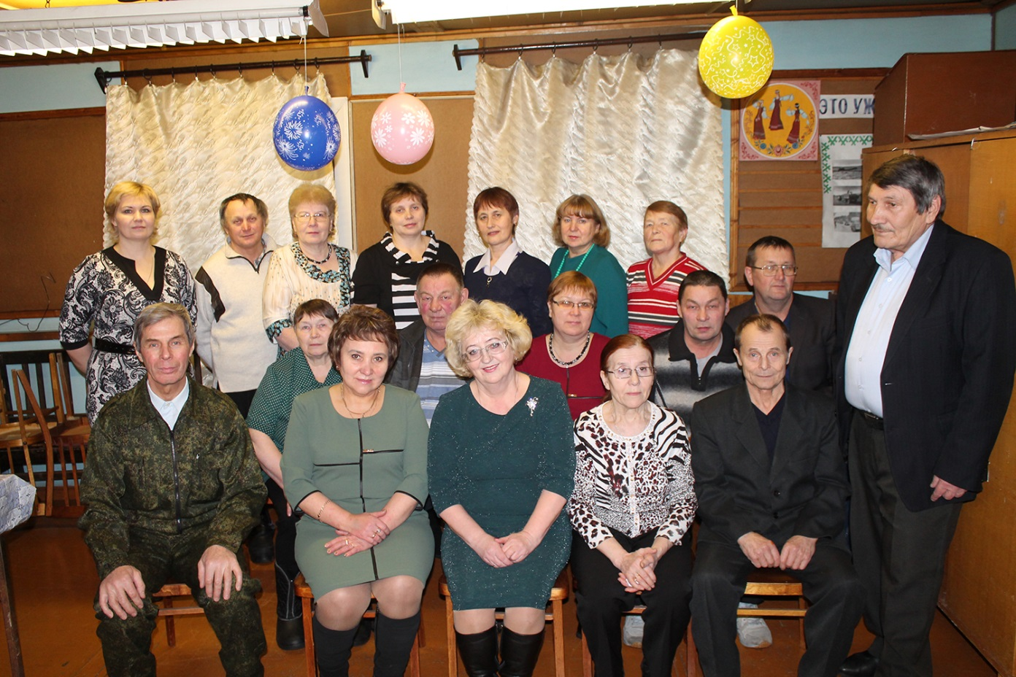Ещё раз выражаю благодарность всем, кто откликнулся, кто внес вклад в написание этой книги, кто сегодня присутствует в этом зале. На мой взгляд, книга получилась замечательной, народной и очень интересной. СПК «Помоздино» ещё долгие годы будет гордиться этим произведением. Я очень доволен, что нам удалось всё это за два года. Мы все с Вами вместе сохранили коллективное предприятие СПК, потому что народ у нас терпеливый, трудоспособный, активный и «золотой».

http://mosvarka.ru/media/venzel.png

*«Помоздинские вести» в электронном варианте выпускает Совет села Помоздино.*